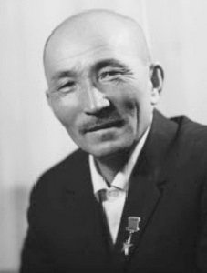
Ержанов Қуаныш –1912 жылы Ойыл ауданы, Қайрақты ауылында дүниеге келген. Ұлы отан смоғысының ерліктері үшін «Қызыл Жұлдыз » орденімен, Польша жерін, Берлинді азат еткені үшін медальдармен марапатталған. 1945 жылдың аяғына таман Ұлы Отан Соғысынан елге орлаған. Соғысқа дейінгі жас кезіндегі еңбектері үшін, алғаш рет 1939 жылы Алматы қаласына барып, колхозшылардың съезіне қатынасқан. 1958 жылы Облыстық қой шаруашылығының өркендету ісіне елеулі үлес қосқан Социалистік Еңбек Ері. Ол ұзақ жылдар бойы өмірінің соңына дейін Берсиев атындағы кеңшарда аға шопан болып еңбек етті. Өзінің есіміндегі облыстық тәжірибе мектебі болып, шопандар жүйелі түрде тәлім алды. Қоғадық жұмыстарға белсене қатысты, әртүрлі дәрежедегі сайланбалы органдарда қызмет етті. Қазақстан компартиясының ІХ, Х және ХІІ съездеріне, КОКП ХХІІІ съезіне делегат. Еңбек Ерінің Алтын жұлдыз медалімен бірге екі Ленин орденімен, еңбек Қызыл ТУ, Октябрь Революциясы, ІІІ дәрежелің «Даңқ» ордендерімен, т.б. Отан соғысындағы ерліктері үшін Қызыл Жұлдыз орденімен т.б. көптеген медальдармен марапатталған. 1988 жылы Ойыл селосында дүниеден озған.

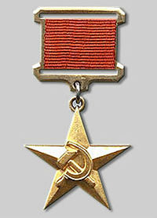
Социалистік Еңбек Ері - шаруашылық пен мәдени құрылыстағы аса үздік жетістіктері үшін еңбекте ерекше көзге түсіп, өздерінің аса үздік жаңашыл қызметтерімен қоғамдық өндірістің тиімділігін арттыруға, халық шаруашылығын өрге бастыруға, ғылым мен техниканы дамытуға, КСРО-ның күш-қуатын нығайтып, даңқын шығаруға ат салысқандары үшін ең жоғары құрметті атақ - Социалистік Еңбек Ері белгісін алған еңбеккерлер. Бұл атақ КСРО Жоғарғы Кеңесі Төрал-қасының 1938 жылғы 27 желтоқсанын-дағы Жарлығымен бекітілген.

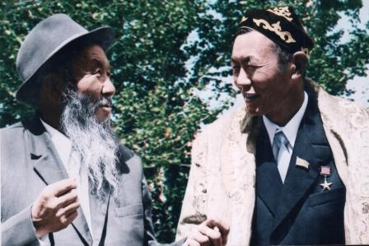
Ғалымов Бекіш – (1937 жылы туған.Ойыл ауданы, Құрман атындағы кеңшар (қаз. «Көптоғай» АҚ) шопан. Социалистік Еңбек Ері (1971) Қаз. КСР а.ш. еңбек сіңірген қызметкері (1974) . 1963 жылдан бастап аға шопан. Еділбай қойының әр жүз саулығынан 125 қозы, әр қойдан 4,1 кг жүн қырыққан. Ол КОКП ХХІІІ сьезіне делегат , Қаз. КСР Жоғарғы Кеңесіне депутат, Қаз Компартиясы ОК мүшелігіне екі рет кандидат, Ақтөбе обком, Ойыл аупартком бюро мүшесі, Қаз. Кәсіподақтар кеңесі төралқасының мүшесі болып сайланған. Екі рет Ленин орденімен марапатталған.

